2019年度

四川省米易县发展和改革局部门决算

目录

公开时间：2020年9月3日

第一部分 部门概况 4
一、基本职能及主要工作 4
二、机构设置 10
第二部分度部门决算情况说明 12
一、收入支出决算总体情况说明 12
二、收入决算情况说明 13
三、支出决算情况说明 13
四、财政拨款收入支出决算总体情况说明 14
五、一般公共预算财政拨款支出决算情况说明 14
六、一般公共预算财政拨款基本支出决算情况说明 17
七、“三公”经费财政拨款支出决算情况说明 18
八、政府性基金预算支出决算情况说明 19
九、 国有资本经营预算支出决算情况说明 19
十、其他重要事项的情况说明 19
第三部分 名词解释 28
第四部分 附件 30
附件1 30
附件2 41
第五部分 附表
一、收入支出决算总表
二、收入决算表
三、支出决算表
四、财政拨款收入支出决算总表
五、财政拨款支出决算明细表
六、一般公共预算财政拨款支出决算表
七、一般公共预算财政拨款支出决算明细表
八、一般公共预算财政拨款基本支出决算表
九、一般公共预算财政拨款项目支出决算表
十、一般公共预算财政拨款“三公”经费支出决算表
十一、政府性基金预算财政拨款收入支出决算表
十二、政府性基金预算财政拨款“三公”经费支出决算表
十三、国有资本经营预算支出决算表
十四、机关运行经费、资产占用情况及政府采购支出信息表

第一部分 部门概况

一、基本职能及主要工作

（一）主要职能。
1.贯彻执行国家有关国民经济和社会发展、经济体制改革的方针、政策和法律、法规。拟订并组织实施全县经济和社会发展战略、中长期规划和年度计划；研究提出全县国民经济发展的总量平衡、发展速度和结构调整的目标、对策；提出运用各种经济手段和对策的建议；受县政府委托向县人大提交全县经济和社会发展计划的报告。
2.统筹协调全县经济社会发展，指导协调一、二、三产业发展中的重大问题，衔接平衡产业发展方向，部署产业发展的重大任务，督促检查产业政策的贯彻落实，研究分析县内外经济形势和发展情况，进行宏观经济的预测、预警；组织对全县经济和社会发展中的重大问题和热点、难点问题的调查研究，提出宏观调控对策建议，综合协调经济社会发展。
3.分析全县财政、金融等方面的情况，研究分析全县资金平衡状况和财政、金融、保险等运行形势并提出对策建议；综合协调财政、金融、价格等经济杠杆以及县上直接掌握的经济手段的使用并通过法规和政策协调、信息指导保证规划、计划的实施。
4.承担指导推进和综合协调全县经济体制改革的责任，研究全县经济体制改革和对外开放的重大问题，组织拟订综合性经济体制改革方案，协调有关专项经济体制改革方案，会同有关部门搞好重要专项经济体制改革之间的衔接，组织、指导和协调综合配套改革试点和重大专项经济体制改革试点工作。
5.提出全县固定资产投资总规模、投资结构，编制年度投资计划；研究提出有关重大投资对策，规划重大项目和生产力布局；申报限额以上和审批权限以内的基本建设项目；按照基本建设程序，负责全县基本建设项目立项、可行性研究报告的审查；负责编制全县重点建设项目和年度投资计划。
6.负责全县基本建设项目立项、可行性研究报告和权限内国家出资的工业（含内贸）、水利、交通、信息产业等行业和产业项目的初步设计审查、开工报告审批工作；引导民间资金用于固定资产投资的方向；研究提出全县利用外资的发展战略、总量平衡和结构优化的目标和对策措施；负责编制全县重点建设项目和年度投资计划；负责指导和协调招标投标工作，按规定核准项目招标事项，按照职责权限受理招投标违规的投诉和查处违规招投标违法行为。
7.研究分析全县经济结构的状况，提出优化所有制结构的建议；提出全县重要经济产业的发展战略和规划，推进产业结构战略性调整和升级；研究并协调农业和农村经济社会发展的有关重大问题；综合协调产业发展战略、发展规划；拟订全县能源交通发展战略和规划，做好能源供需预测和综合平衡；研究提出全县高技术产业战略和发展规划，推进重大科技成果的产业化，实施技术进步和产业现代化的宏观指导。
8.研究分析区域经济和城镇化发展情况，提出全县区域经济协调发展和实施西部大开发战略的规划，提出城镇化发展战略和对策措施建议。
9.研究分析县内外市场状况，负责重要商品的总量平衡和宏观调控；研究推进国民经济市场化和市场体系建立中的重要体制改革和政策问题；研究拟订现代物流业发展的战略和规划；提出县内商品市场、生产要素市场的发展规划、总体布局和重大调控措施。
10.做好人口和计划生育、科学技术、教育、文化、卫生等社会事业以及国防动员与经济发展的衔接平衡；提出经济与社会协调发展、相互促进的对策，协调社会事业发展中的重大问题；汇总编制人力资源开发总体发展规划。研究提出促进就业、调整收入分配、完善社会保障与经济协调发展的对策；协调就业、收入分配和社会保障的重大问题。
11.推进可持续发展战略，负责全县节能的综合协调工作，研究拟订全县资源开发与综合利用、环境保护、生态建设等规划，参与组织协调规划的实施；参与国土开发、整治、保护总体规划的组织协调，做好土地利用计划与经济和社会发展计划的衔接工作。
12.研究全县能源发展战略和政策措施，统筹规划，综合平衡能源建设和重大项目布局，协调能源建设中的重大项目布局，研究提出优化能源结构、能源节约和发展新能源的政策措施。
13.拟订全县经济和社会发展以及经济体制改革、对外开放的有关地方性政策措施。
14.贯彻执行国家、省、市以工代赈政策，研究编制以工代赈中长期项目规划和年度计划并组织实施。负责拟订全县民族经济发展规划，指导相关部门制定加快发展民族经济的对策、协调民族地区重大项目，促进民族地区经济社会的持续、稳定与协调发展。
15.负责组织价格调节基金征收使用管理。负责权限范围内价格的制定调整和重要商品价格的管理，协调有关价格争议。承担全县价格监测工作。开展价格成本监审和调查工作。开展权限范围内收费标准的制定和调整，协调有关收费争议。贯彻实施价格听证目录，组织价格听证。
16.承担县政府公布的有关行政审批事项。
17.承办县政府交办的其他事项。

（二）2019年重点工作完成情况。
主要经济指标完成情况
2019年，完成地区生产总值增长6.3%，第一产业增加值增速3.8%，第二产业增加值增速5.8%，第三产业增加值增速8%，规上工业增加值增速6%；实现社会消费品零售总额同比增长10.4%；实现城镇居民人均可支配收入增长8.2%，农村居民人均可支配收入增长9.1%。完成全社会固定资产投资135亿元，增长8%。
重点工作及重点项目建设推进情况
1.突出监测调度，经济指标平稳回升。一是抓好经济指标“一月一分析、一月一调度”工作，及时分解下达各项主要经济指标目标任务，针对欠进度的指标建台账、发点球、补短板，明确到责任领导、责任部门；二是逐月倒排固定资产投资完成进度，加强专项培训，切实提高项目入库成功率，总投资98.75亿元。
2.突出项目谋划，三争工作成效显著。一是及时掌握中央、省预算内资金产业政策方向和投资重点，动态编制政策信息汇编7期，指明资金争取方向。争取到钒钛磁铁矿提质增效技改、米易县人民医院住院综合楼建设、老城区棚户区改造项目（二期）配套基础设施建设等4个项目资金9729万元，争取到5000万政府专项债券资金，为项目推进提供了坚实的资金保障；二是完成2019年“四个一批”重大项目储备库项目储备工作，储备项目110个，总投资853.7亿元，2019年计划投资82.5亿元；梳理2019-2020年拟开展前期工作政府投资项目17个，总投资44.3亿元。
3.突出项目建设，有效投资不断扩大。一是严格落实重点项目推进机制，督促项目业主、责任单位全力推进金杯半山·米易太阳谷、南部新城市政道路及生态湿地公园PPP项目、时光田园综合体、钒钛磁铁矿（高效清洁）直接提钒和易希欧纳米先进表面功能性纳米材料等5个总投资91.2亿元的省市重点项目。二是扎实推进县发改局牵头重点项目。米易东站站前广场及车站环路项目已完成主体工程和室外装修，正在进行站房室内装修、站台雨棚浇筑及轨道基础的铺填；2019年农网改造已全面竣工；文体中心及公共停车场建设项目完成“两评一案”，并录入基础库；成昆铁路扩能改造工程（米易段）隧道完成99%，铺轨完成95%；峨米段路基完成87%，桥涵完成91%，隧道完成83%。
4.突出改革创新，经济质效稳步提升。一是全面深化改革，持续推进供给侧结构性改革，坚持去产能、去库存、去杠杆、降成本、补短板；二是制定《米易县政府投资项目审批管理规定（暂行）》，全面运行全国投资项目在线审批监管平台，优化、简化行政审批流程，极大缩短审批时限。三是加快推进诚信教育与诚信文化建设，加快信用信息公开和应用步伐，不断完善社会信用体系运行机制。
5.突出价格监管，市场价格持续规范。制定2019年深加工电价政策，降低我县一般工商业电价每千瓦时2.59分，切实降低企业运行成本；完成涉刑事案件财物价格认定41件，涉及金额12.96万元，成功调解交通事故车物损、火灾烧毁财物及房产交易计税等各类价格争议纠纷23件，涉及金额104.25万元；加大市场监管力度，整顿价格秩序，及时调整我县物业服务收费标准，完成了殡葬服务收费成本调查等工作。
6.突出脱贫攻坚，易地搬迁巩固深化。395户1673人易地扶贫搬迁户已全部搬迁入住，资金已拨付6458.5万元（总9252.4万元），拨付率70%；2019年672户电力改造已完成485户，争取专项扶贫资金1366.2万元；32个易地扶贫搬迁基础设施建设项目，已完工31个，完成县级验收30个。
7.突出组织到位，粮食物资储备保障能力不断提高。圆满完成县级储备1445吨稻谷轮出，正在进行1445吨稻谷轮入工作，储备粮油3055吨，其中，稻谷2890吨、小包装大米150吨、小包装菜籽油15吨；进一步规范我县仓储管理工作，预计年底前完成粮库智能化升级项目；持续提高储粮管理水平，粮油保管、安全无事故，粮食储存常年“四无”比例达到100％；建设完善应急供应网点16个、应急配送中心1个、应急加工企业1个、粮食应急储运企业1个。

二、机构设置
1．机构情况。根据米编发【2019】20号文件县发改局内设机构7个。核定行政编制13名，事业编制9名（价格认证中心7人，联运办2人）。
2．人员情况。现实有在职职工32人，其中公务员15人，机关工勤人员6人，事业人员11人；离休人员1人，退休职工37人。
米易县发展和改革局下属二级单位1个，其他事业单位1个。
无纳入米易县发展和改革局2019年度部门决算编制范围的二级预算单位。

第二部分 2019年度部门决算情况说明

- 收入支出决算总体情况说明
2019年度总收入4，879.42万元，其中2019年度年初结转和结余1，702.94万元，本年收入3，176.48万元；本年支出4，478.42万元，年末结转和结余401万元。与2018年相比，收入减少437.43万元，下降8.23%；支出总额4，478.43万元，与2018年相比增加164.01万元，增长3.8%。主要变动原因是机构改革，原商务和粮食局的职能职责划入，人员经费增加，粮食轮换及物资储备项目等经费增加。
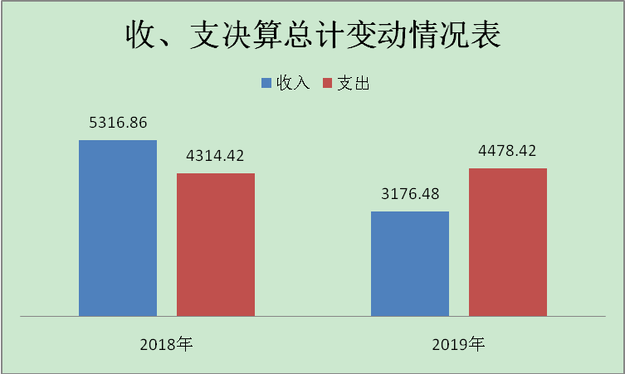

（图1：收、支决算总计变动情况图）（柱状图）

- 收入决算情况说明

2019年本年收入合计3176.48万元，其中：一般公共预算财政拨款收入2841.46万元，占89.45%；政府性基金预算财政拨款收入335.02万元，占10.55%。

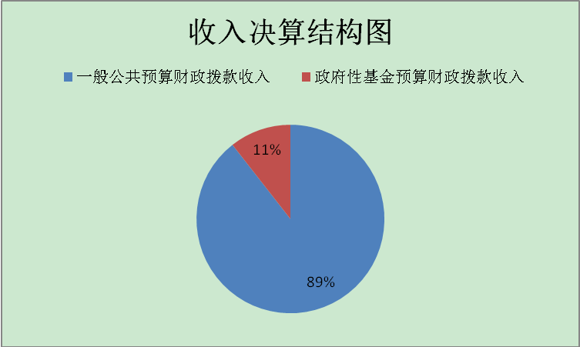
（图2：收入决算结构图）（饼状图）
- 支出决算情况说明

2019年本年支出合计4478.42万元，其中：基本支出599.80万元，占13.39%；项目支出3878.62万元，占86.61%。

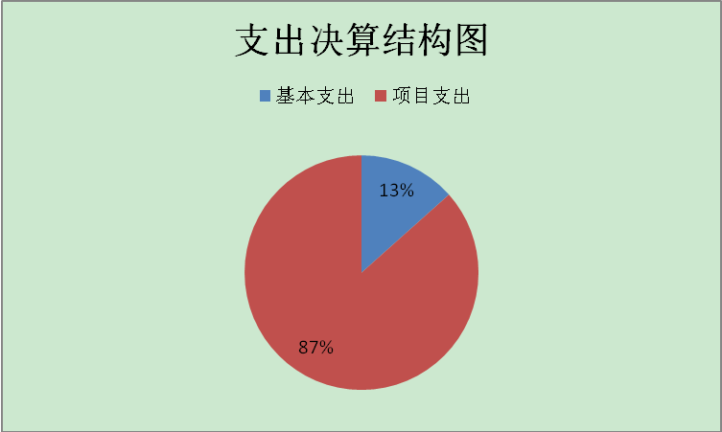
（图3：支出决算结构图）（饼状图）

四、财政拨款收入支出决算总体情况说明
2019年度财政拨款收入3176.48万元、财政拨款支出4478.42万元。与2018年度相比，财政拨款收入减少2140.38万元，下降40.26%，财政拨款支出与本年度年初预算数相比增加76.97万元，增加19.6%。增加主要原因是机构改革后人员调入。
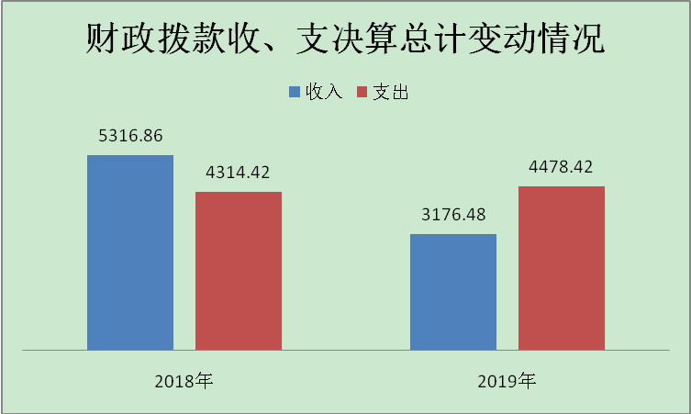
（图4：财政拨款收、支决算总计变动情况）（柱状图）

五、一般公共预算财政拨款支出决算情况说明

（一）一般公共预算财政拨款支出决算总体情况
2019年一般公共预算财政拨款支出4143.40万元，占本年支出合计的92.52%。与2018年相比，一般公共预算财政拨款减少171.02万元，下降3.96%。主要变动原因是易地扶贫搬迁项目资金的拨付减少。
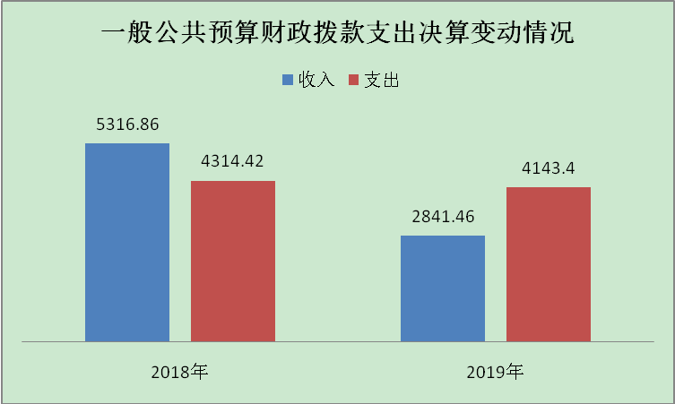
（图5：一般公共预算财政拨款支出决算变动情况）（柱状图）

（二）一般公共预算财政拨款支出决算结构情况
2019年一般公共预算财政拨款支出4143.4万元，主要用于以下方面:一般公共服务（类）支出478.30万元，占12%；教育支出（类）0万元，占0%；科学技术（类）支出0万元，占0%；文化旅游体育与传媒（类）支出0万元，占0%；社会保障和就业（类）支出81.08万元，占2%；卫生健康支出32.96万元，占1%；农林水支出228万元，占5%；资源勘探信息等支出1800万元，占43%；住房保障支出48.03万元，占1%；粮油物资储备支出0.59万元，忽略不计；其他支出1474.44万元，占36%。
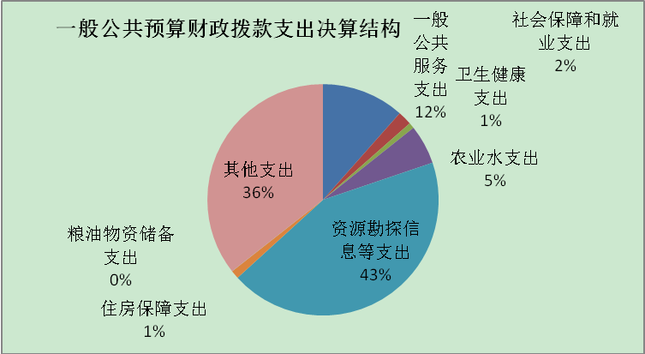
（图6：一般公共预算财政拨款支出决算结构）（饼状图）

（三）一般公共预算财政拨款支出决算具体情况

2019年一般公共预算支出决算数为4143.40万元，完成预算100%。其中：
1.一般公共服务（类）201（款）04（项）01行政运行: 支出决算为305.53万元，完成预算100%，决算数等于预算数；一般公共服务（类）201（款）04（项）02一般行政管理事务：支出决算为40.57万元，完成预算100%，决算数等于预算数；一般公共服务（类）201（款）04（项）50事业运行：支出决算为132.20万元，完成预算100%，决算数等于预算数。
2. 社会保障和就业支出（类）208（款）05（项）04未归口管理的行政单位离退休: 支出决算为25.09万元，完成预算100%，决算数等于预算数；社会保障和就业支出（类）208（款）05（项）05机关事业单位基本养老保险缴费支出: 支出决算为39.39万元，完成预算100%，决算数等于预算数；社会保障和就业支出（类）208（款）08（项）01死亡抚恤: 支出决算为16.60万元，完成预算100%，决算数等于预算数。
3.卫生健康支出（类）210（款）11（项）01行政单位医疗:支出决算为21.89万元，完成预算100%，决算数等于预算数；卫生健康支出（类）210（款）11（项）02事业单位医疗:支出决算为8.51万元，完成预算100%，决算数等于预算数；卫生健康支出（类）210（款）11（项）03公务员医疗补助:支出决算为2.56万元，完成预算100%，决算数等于预算数。
4.农业水支出（类）213（款）05（项）99其他扶贫支出：支出决算为228万元，完成预算100%，决算数等于预算数。
5.资源勘探信息等支出（类）215（款）01（项）99其他资源勘探业支出：支出决算为1800万元，完成预算100%，决算数等于预算数。
6.住房保障支出（类）221（款）02（项）01住房公积金支出：支出决算为48.03万元，完成预算100%，决算数等于预算数。
7.粮油物资储备支出（类）222（款）04（项）03储备粮（油）库建设：支出决算为1474.44万元，完成预算100%，决算数等于预算数。

六、一般公共预算财政拨款基本支出决算情况说明
2019年一般公共预算财政拨款基本支出599.81万元，其中：
人员经费540.73万元，主要包括：基本工资、津贴补贴、奖金、伙食补助费、绩效工资、机关事业单位基本养老保险缴费、职业年金缴费、其他社会保障缴费、其他工资福利支出、离休费、退休费、抚恤金、生活补助、医疗费补助、奖励金、住房公积金、其他对个人和家庭的补助支出等。
日常公用经费59.08 万元，主要包括：办公费、印刷费、咨询费、手续费、水费、电费、邮电费、取暖费、物业管理费、差旅费、因公出国（境）费用、维修（护）费、租赁费、会议费、培训费、公务接待费、劳务费、委托业务费、工会经费、福利费、公务用车运行维护费、其他交通费、税金及附加费用、其他商品和服务支出、办公设备购置、专用设备购置、信息网络及软件购置更新、其他资本性支出等。

七、“三公”经费财政拨款支出决算情况说明

（一）“三公”经费财政拨款支出决算总体情况说明
2019年“三公”经费财政拨款支出决算为1.11万元，完成预算100%，决算数与预算数基本持平。

（二）“三公”经费财政拨款支出决算具体情况说明
2019年“三公”经费财政拨款支出决算中，因公出国（境）费支出决算0万元，占0%；公务用车购置及运行维护费支出决算0万元，占0%；公务接待费支出决算1.11万元，占100%。具体情况如下：
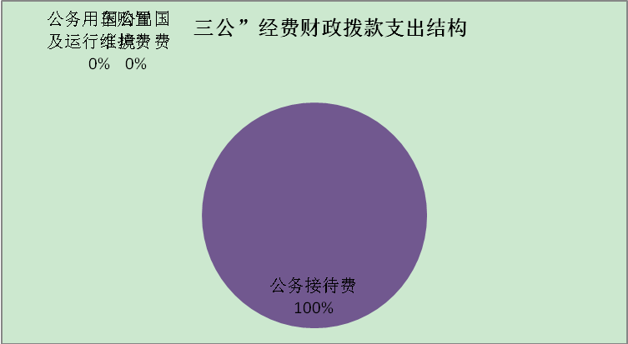

（图7：“三公”经费财政拨款支出结构）（饼状图）
1.因公出国（境）经费支出0万元，完成预算0%。全年安排因公出国（境）团组0次，出国（境）0人。因公出国（境）支出决算比2018年持平。
2.公务用车购置及运行维护费支出0万元,完成预算0%。公务用车购置及运行维护费支出决算比2018年持平。
其中：公务用车购置支出0万元。全年按规定更新购置公务用车0辆，金额0元。截至2019年12月底，单位共有公务用车0辆，其中：主要领导干部用车0辆、机要通信用车0辆、应急保障用车0辆、 执法执勤用车0辆。
公务用车运行维护费支出0万元。
3.公务接待费支出1.11万元，完成预算100%。公务接待费支出决算与2018年相比，基本持平。
国内公务接待支出1.11万元，主要用于执行公务、开展业务活动开支的交通费、住宿费、用餐费等。国内公务接待15批次，62人次（不包括陪同人员），共计支出1.11万元。

八、政府性基金预算支出决算情况说明
2019年政府性基金预算拨款支出335.02万元。
- 国有资本经营预算支出决算情况说明
2019年国有资本经营预算拨款支出0万元。

十、其他重要事项的情况说明

（一）机关运行经费支出情况
2019年，行政单位机关运行经费支出59.08万元，比2018年增加16.07万元，增长37.36%。主要原因是机构改革，人员经费的增加。

（二）政府采购支出情况
2019年，米易县发展和改革局政府采购支出总额27.16万元，其中：政府采购货物支出27.16万元、政府采购工程支出0万元、政府采购服务支出0万元。主要用于办公。授予中小企业合同金额27.16万元，占政府采购支出总额的58.38%，其中：授予小微企业合同金额0万元，占政府采购支出总额的0%。

（三）国有资产占有使用情况
截至2019年12月31日，米易县发展和改革局共有车辆0辆，其中：主要领导干部用车0辆、机要通信用车0辆、应急保障用车0辆、其他用车0辆。单价50万元以上通用设备0台（套），单价100万元以上专用设备0台（套）。

（四）预算绩效管理情况
根据预算绩效管理要求，我单位在年初预算编制阶段，组织对发改专项工作经费、集中办公区物业管理费用、1445吨县级储备稻谷轮换价差资金项目等项目开展了预算事前绩效评估，对3个项目编制了绩效目标，预算执行过程中，对3个项目开展绩效监控，年终执行完毕后，对3个项目开展了绩效目标完成情况梳理填报。
我单位按要求对2019年部门整体支出开展绩效自评，从评价情况来看，严格落实上级关于绩效管理的有关规定，年初做好预算申报，从严控制预算支出，管控好支出渠道，严格执行单位财务管理制度，强化支出审批、审签，各种票据齐全，符合报账要求，实现了本单位整体支出预期目标。本部门还自行组织了3个项目绩效评价，从评价情况来看，结合单位工作实际，本单位主要领导和分管领导认真审核项目预算，对项目支出渠道严格把关，确保各项目支出实现了经济效益、社会效益等预期目标。
1、项目绩效目标完成情况。
我单位在2019年度部门决算中反映“发改专项工作经费”、“集中办公区物业管理费用”、“1445吨县级储备稻谷轮换价差资金项目”等3个项目绩效目标实际完成情况。
（1）发改专项工作经费项目绩效目标完成情况综述。
项目全年预算数25万元，执行数为21.01元，完成预算的84.04%。通过项目实施，保障了发改专项工作正常开展，圆满完成固定资产投资135亿元，增长8%；争取到钒钛磁铁矿提质增效技改、米易县人民医院住院综合楼建设、老城区棚户区改造项目配套基础设施建设等4个项目资金9729万元，争取到5000万元政府专项债券资金，为项目推进提供坚实的资金保障；完成2019年“四个一批”重大项目储备库项目储备工作，储备项目110个，总投资853.7亿元。
（2）集中办公区物业管理费用项目绩效目标完成情况综述。
项目全年预算数9.89万元，执行数为9.89万元，完成预算的100%。通过项目实施，保障了办公区域的安全，整洁，为工作人员和办事群众提供了舒适的环境。
（3）1445吨县级储备稻谷轮换价差资金项目绩效目标完成情况综述。
项目全年预算数212.02万元，执行数为212.02万元，完成预算的100%。通过项目实施，保障了及时按轮换计划要求，保质保量的完成本年度的轮换计划，维护了粮食市场稳定，有效发挥了县级储备粮在宏观调控中的作用，保证全县粮食供求总量，以应对重大自然灾害或其他突发事件等情况的供给，也解决了农民卖粮难的问题。

项目绩效目标完成情况表
(2019 年度)
项目名称 |  |  |  | 发改专项工作经费
预算单位 |  |  |  | 米易县发展和改革局
预算执行情况(万元) | 预算数: |  |  | 25 | 执行数: | 21.01
预算执行情况(万元) | 其中-财政拨款: |  |  | 25 | 其中-财政拨款: | 21.01
预算执行情况(万元) | 其它资金: |  |  | 0 | 其它资金: | 0
年度目标完成情况 | 预期目标 |  |  |  | 实际完成目标
年度目标完成情况 | 保障发改专项工作正常开展 |  |  |  | 实现预期目标
绩效指标完成情况 | 一级指标 | 二级指标 | 三级指标 |  | 预期指标值(包含数字及文字描述) |  | 实际完成指标值(包含数字及文字描述)
绩效指标完成情况 | 项目完成指标 | 数量指标 | 成立县价格争议纠纷调解处理中心 |  | 1个 |  | 1个
绩效指标完成情况 | 项目完成指标 | 数量指标 | “PPP”项目规划编制前期工作 |  | 包装5个项目 |  | 包装5个项目
绩效指标完成情况 | 项目完成指标 | 时效指标 | 完成时间 |  | 2019年1月至12月 |  | 2019年1月至12月
绩效指标完成情况 | 项目完成指标 | 成本指标 | 成立米易县价格争议调解处理中心 |  | 2万元 |  | 2万元
绩效指标完成情况 | 项目完成指标 | 成本指标 | 成立价格争议纠纷调解处理工作站 |  | 3万元 |  | 3万元
绩效指标完成情况 | 项目完成指标 | 成本指标 | “PPP”项目规划编制前期工作 |  | 10万元 |  | 10万元
绩效指标完成情况 | 项目完成指标 | 成本指标 | 在省上进行发改立项项目申报 |  | 5万元 |  | 5万元
绩效指标完成情况 | 项目完成指标 | 成本指标 | 乡村振兴、易地扶贫等项目调研 |  | 5万元 |  | 5万元
绩效指标完成情况 | 项目效益 | 效益指标 | 成立米易县价格争议纠纷调解处理中心、成立价格争议纠纷调解处理工作站 |  | 规范价格争议纠纷调解处理工作，及时化解价格矛盾。维护当事人合法权益，促进社会和谐稳定。 |  | 规范价格争议纠纷调解处理工作，及时化解价格矛盾。维护当事人合法权益，促进社会和谐稳定。
绩效指标完成情况 | 满意度指标 | 服务对象满意度指标 | 服务对象满意度 |  | 基本满意及以上 |  | 基本满意及以上
绩效指标完成情况 | 满意度指标 | 服务对象满意度指标 | 企业满意度 |  | 基本满意及以上 |  | 基本满意及以上

项目绩效目标完成情况表
(2019 年度)
项目名称 |  |  | 集中办公区物业管理
预算单位 |  |  | 米易县发展和改革局
预算执行情况(万元) | 预算数: |  | 9.89 |  | 执行数: | 9.89
预算执行情况(万元) | 其中-财政拨款: |  | 9.89 |  | 其中-财政拨款: | 9.89
预算执行情况(万元) | 其它资金: |  | 0 |  | 其它资金: | 0
年度目标完成情况 | 预期目标 |  |  |  | 实际完成目标
年度目标完成情况 | 确保办公区域的安全、整洁，电梯、空调、消防等设施的正常运行。 |  |  |  | 确保办公区域的安全、整洁，电梯、空调、消防等设施的正常运行。
绩效指标完成情况 | 一级指标 | 二级指标 |  | 三级指标 | 预期指标值(包含数字及文字描述) |  | 实际完成指标值(包含数字及文字描述)
绩效指标完成情况 | 项目完成情况 | 数量指标 |  | 办公用房 | 合格 |  | 合格
绩效指标完成情况 | 项目完成情况 | 质量指标 |  | 办公区物管区域内的安全、卫生、维修等 | 达到合同约定的标准 |  | 达到合同约定的标准
绩效指标完成情况 | 项目完成情况 | 时效指标 |  | 完成时间 | 2019年1月1日-12月31日 |  | 2019年1月1日-12月31日
绩效指标完成情况 | 项目完成情况 | 成本指标 |  | 物业管理费。 | 9.89万元 |  | 9.89万元
绩效指标完成情况 | 项目效益 | 社会效益指标 |  | 办公区域内安全、干净整洁 | 抽样调查满意度达到基本满意及以上 |  | 抽样调查满意度达到基本满意及以上
绩效指标完成情况 | 满意度指标 | 服务对象满意度指标 |  | 工作人员及办事群众安全感、舒适感。 | 抽样调查满意度达到基本满意及以上 |  | 抽样调查满意度达到基本满意及以上

项目绩效目标完成情况表
(2019 年度)
项目名称 |  |  | 1445吨县级储备稻谷轮换价差资金项目
预算单位 |  |  | 米易县发展和改革局
预算执行情况(万元) | 预算数: |  | 212.02 |  | 执行数: | 212.02
预算执行情况(万元) | 其中-财政拨款: |  | 212.02 |  | 其中-财政拨款: | 212.02
预算执行情况(万元) | 其它资金: |  | 0 |  | 其它资金: | 0
年度目标完成情况 | 预期目标 |  |  |  | 实际完成目标
年度目标完成情况 | 做好县级储备稻谷的轮换及库区的安全工作，继续保持储备计划的数量真实、质量完好、加强管理制度。 |  |  |  | 做好县级储备稻谷的轮换及库区的安全工作，继续保持储备计划的数量真实、质量完好、加强管理制度。
绩效指标完成情况 | 一级指标 | 二级指标 |  | 三级指标 | 预期指标值(包含数字及文字描述) |  | 实际完成指标值(包含数字及文字描述)
绩效指标完成情况 | 项目完成情况 | 数量指标 |  | 县级储备粮库数量真实、帐实相符，不存在粮食亏库等情况。 | 储备稻谷2890吨、小包装大学150吨、菜油15吨，轮换稻谷1445吨 |  | 储备稻谷2890吨、小包装大学150吨、菜油15吨，轮换稻谷1445吨
绩效指标完成情况 | 项目完成情况 | 质量指标 |  | 粮油库存质量完好、无超期库存粮油、粮食无变质情况。 | 按储备粮食管理办法要求入库稻谷质量指标达到国家三级以上 |  | 经攀枝花市产品质量监督检验所抽样检验，存储的稻谷达到国家三级以上
绩效指标完成情况 | 项目完成情况 | 时效指标 |  | 完成时间 | 2019、1、1-12、31 |  | 2019、1、1-12、31
绩效指标完成情况 | 项目完成情况 | 成本指标 |  | 1445吨稻谷轮换差价 | 212.02万元 |  | 212.02万元
绩效指标完成情况 | 项目效益 | 社会效益指标 |  | 储备粮利息、费用及价差补贴得到保障 | 应收利息补贴39.08万元、费用补贴43.37万元，价差袖212.02万元 |  | 应收利息补贴39.08万元、费用补贴43.37万元，价差袖212.02万元
绩效指标完成情况 | 满意度指标 | 服务对象满意度指标 |  | 参与竞标的商家 | 抽样调查满意度达到基本满意及以上 |  | 抽样调查满意度达到基本满意及以上

2.部门绩效评价结果。
本部门按要求对2019年部门整体支出绩效评价情况开展自评，《米易县发展和改革局2019年部门整体支出绩效评价报告》见附件（附件1）。
我单位自行组织对发改专项工作经费项目、集中办公区物业管理费用项目开展了绩效评价，同时按县财政相关文件要求对1445吨县级储备稻谷轮换价差资金项目开展了专项绩效评价，《1445吨县级储备稻谷轮换价差资金重点项目支
出绩效自评报告》见附件（附件2）。

- 名词解释

1、一般公共服务支出：主要用于保障机关事业单位正常运转，支持各机关单位履行职能，保障各机关部门的项目支出需要，以及支持地方落实自主择业军转干部退役金等。
2、社会保障和就业支出：指用于社会保障制度的运作，为居民的最低生活水准提供保障的一种支出形式。主要包括社会保险基金补助支出、行政事业单位离退休支出、就业补助支出、城市居民最低生活保障支出等。
3、财政预算拨款收入：指财政部门核拨给单位的财政预算资金。包括市局核拨给单位的财政预算资金、区财政核拨给单位的财政预算资金。
4、机关运行经费：指行政单位和参照公务员法管理的事业单位使用一般公共预算财政拨款安排的基本支出中的日常公用经费支出。
5、政府采购：指各级国家机关、事业单位和团体组织，使用财政性资金采购依法制定的集中采购目录以内的或者采购限额标准以上的货物、工程和服务的行为。
6、医疗卫生与计划生育支出：指单位含下属部门用于在职人员医疗保障缴费支出。
7、住房保障支出：指单位含下属部门用于在职人员住房公积金缴存。
8.基本支出：指为保障机构正常运转、完成日常工作任务而发生的人员支出和公用支出。
9.项目支出：指在基本支出之外为完成特定行政任务和事业发展目标所发生的支出。
10.“三公”经费：指部门用财政拨款安排的因公出国（境）费、公务用车购置及运行费和公务接待费。其中，因公出国（境）费反映单位公务出国（境）的国际旅费、国外城市间交通费、住宿费、伙食费、培训费、公杂费等支出；公务用车购置及运行费反映单位公务用车车辆购置支出（含车辆购置税）及租用费、燃料费、维修费、过路过桥费、保险费等支出；公务接待费反映单位按规定开支的各类公务接待（含外宾接待）支出。
11.机关运行经费：为保障行政单位（含参照公务员法管理的事业单位）运行用于购买货物和服务的各项资金，包括办公及印刷费、邮电费、差旅费、会议费、福利费、日常维修费、专用材料及一般设备购置费、办公用房水电费、办公用房取暖费、办公用房物业管理费、公务用车运行维护费以及其他费用。

第四部分 附件

附件1

米易县发展和改革局
2019年部门整体支出绩效评价报告

一、部门概况
（一）机构组成：中共米易县发展和改革局目前设7个内设机构：办公室、国民经济和经济动员综合股、产业和经贸股、政策法规和招投标管理股、行政审批股、价格管理股、粮食和物资储备股；1个参公单位：米易县粮食和物资储备中心；2个下属事业单位：价格认证中心、联运办。
（二）机构职能：米易县发展和改革局作为米易县政府的组成部门，是综合研究拟定全县经济和社会发展政策和规划，进行总量平衡，指导总体经济体制改革和宏观的县政府工作部门。主要职责：
1.贯彻执行国家有关国民经济和社会发展、经济体制改革的方针、政策和法律、法规。拟订并组织实施全县经济和社会发展战略、中长期规划和年度计划；研究提出全县国民经济发展的总量平衡、发展速度和结构调整的目标、对策；提出运用各种经济手段和对策的建议；受县政府委托向县人大提交全县经济和社会发展计划的报告。
2.统筹协调全县经济社会发展，指导协调一、二、三产业发展中的重大问题，衔接平衡产业发展方向，部署产业发展的重大任务，督促检查产业政策的贯彻落实，研究分析县内外经济形势和发展情况，进行宏观经济的预测、预警；组织对全县经济和社会发展中的重大问题和热点、难点问题的调查研究，提出宏观调控对策建议，综合协调经济社会发展。
3.分析全县财政、金融等方面的情况，研究分析全县资金平衡状况和财政、金融、保险等运行形势并提出对策建议；综合协调财政、金融、价格等经济杠杆以及县上直接掌握的经济手段的使用并通过法规和政策协调、信息指导保证规划、计划的实施。
4.承担指导推进和综合协调全县经济体制改革的责任，研究全县经济体制改革和对外开放的重大问题，组织拟订综合性经济体制改革方案，协调有关专项经济体制改革方案，会同有关部门搞好重要专项经济体制改革之间的衔接，组织、指导和协调综合配套改革试点和重大专项经济体制改革试点工作。
5.提出全县固定资产投资总规模、投资结构，编制年度投资计划；研究提出有关重大投资对策，规划重大项目和生产力布局；申报限额以上和审批权限以内的基本建设项目；按照基本建设程序，负责全县基本建设项目立项、可行性研究报告的审查；负责编制全县重点建设项目和年度投资计划。
6.负责全县基本建设项目立项、可行性研究报告和权限内国家出资的工业（含内贸）、水利、交通、信息产业等行业和产业项目的初步设计审查、开工报告审批工作；引导民间资金用于固定资产投资的方向；研究提出全县利用外资的发展战略、总量平衡和结构优化的目标和对策措施；负责编制全县重点建设项目和年度投资计划；负责指导和协调招标投标工作，按规定核准项目招标事项，按照职责权限受理招投标违规的投诉和查处违规招投标违法行为。
7.研究分析全县经济结构的状况，提出优化所有制结构的建议；提出全县重要经济产业的发展战略和规划，推进产业结构战略性调整和升级；研究并协调农业和农村经济社会发展的有关重大问题，衔接农村专项规划和政策；综合协调产业发展战略、发展规划；拟订全县能源交通发展战略和规划，做好能源供需预测和综合平衡；研究提出全县高技术产业战略和发展规划，推进重大科技成果的产业化，实施技术进步和产业现代化的宏观指导。
8.研究分析区域经济和城镇化发展情况，提出全县区域经济协调发展和实施西部大开发战略的规划，提出城镇化发展战略和对策措施建议。
9.研究分析县内外市场状况，负责重要商品的总量平衡和宏观调控；研究推进国民经济市场化和市场体系建立中的重要体制改革和政策问题；研究拟订现代物流业发展的战略和规划；提出县内商品市场、生产要素市场的发展规划、总体布局和重大调控措施。
10.做好人口和计划生育、科学技术、教育、文化、卫生等社会事业以及国防动员与经济发展的衔接平衡；提出经济与社会协调发展、相互促进的对策，协调社会事业发展中的重大问题；汇总编制人力资源开发总体发展规划。研究提出促进就业、调整收入分配、完善社会保障与经济协调发展的对策；协调就业、收入分配和社会保障的重大问题。
11.推进可持续发展战略，负责全县节能的综合协调工作，研究拟订全县资源开发与综合利用、环境保护、生态建设等规划，参与组织协调规划的实施；参与国土开发、整治、保护总体规划的组织协调，做好土地利用计划与经济和社会发展计划的衔接工作。
12.研究全县能源发展战略和政策措施，统筹规划，综合平衡能源建设和重大项目布局，协调能源建设中的重大项目布局，研究提出优化能源结构、能源节约和发展新能源的政策措施。
13.拟订全县经济和社会发展以及经济体制改革、对外开放的有关地方性政策措施。
14.贯彻执行国家、省、市以工代赈政策，研究编制以工代赈中长期项目规划和年度计划并组织实施。负责拟订全县民族经济发展规划，指导相关部门制定加快发展民族经济的对策、协调民族地区重大项目，促进民族地区经济社会的持续、稳定与协调发展。
15.负责组织价格调节基金征收使用管理。负责权限范围内价格的制定调整和重要商品价格的管理，协调有关价格争议。承担全县价格监测工作。开展价格成本监审和调查工作。开展权限范围内收费标准的制定和调整，协调有关收费争议。贯彻实施价格听证目录，组织价格听证。
16.承担县政府公布的有关行政审批事项。
17.承办县政府交办的其他事项。
- 人员概况：2019年末部门总编制数30人，其中行政编制13人，参公编制8人，事业编制7人，机关工勤2人。目前有在岗人员33人，离休人员1人，退休人员37人，其中：行政人员51人(其中离休人员1人，退休人员34人)，事业人员11人，机关工勤人员9人（其中退休人员3人）。
二、部门财政资金收支情况
2019年米易发展和改革局收入决算总额为4，879.42万元，其中年初结转和结余1，702.94万元，本年收入3，176.48万元。
2019米易县发展和改革局本年支出4，478.42万元，年末结转和结余401万元。
三、部门整体预算绩效管理情况
（一）部门预算管理
2019严格按照财政预算编制规定和要求，结合单位年度工作计划采取人员经费按照县人社局工资福利股审核过的工资进行编制，公用经费按定额编制的方法按时完成人员经费、日常公用经费编制工作，切实做到数据完整和准确无误。对项目资金的预算，提出具体的项目、目标和实施计划，精准编制项目支出绩效申报表，提供准确的项目支撑依据，切实做到项目资金编制的合理化、人性化，并在规定的时限内完整、准确的报送到县级财政部门。预算资金保障了人员经费支出和单位正常工作运转需要，保证了单位全年工作任务的完成。
在资金的支出执行上严格按照预算执行，坚持“反对浪费，节约开支”的原则，专款专用，不拖欠，不挪用。在收到财政对口股室下达的各类指标后，按照资金的用途，在把好审核关的基础上，按时按量按照资金预算进度及时拨付各项款项。人员经费、日常公用是按要求和规定给予支付，保障机关正常运转，完成日常工作任务，有效推动全县经济、社会发展。特别是在“三公”经费方面加强管理，不该报销的一律不给予报销，严格把支出控制在年初的预算指标内，严格按照中央八项规定、和财务相关规定执行财政资金的管理和使用。项目资金分配严格按实际工作需要，依据项目进度和开展情况、合理安排，资金严格按照规范程序申请、管理和使用。通过项目实施充分保障了发改工作需求，切实发挥县发改统筹协调职能，有效推动全县经济、社会发展。
（二）结果应用情况
1、部门支出绩效
（1）行政运转保障
我局严格遵守各项财经纪律，加强单位财务管理工作，制定了相关规章制度，加强和细化了预算编制，严格按照预算执行，确保财务收支平衡。按照全年进度保证机关正常工作需要的人员经费和公用经费，保障机关正常运转，完成日常工作任务，有效推动全县经济、社会发展。
（2）机关厉行节约
2019年机关因公出国（境）费用与2018年相比均为0元。公务接待费1.11万元，与2018年相比较基本持平，2019年公务接待重要领导、专家学者、投资客商62人次，公务接待费未增加的原因是严格执行中央、省、市有关规定，坚持务实节俭的接待原则。公务用车购置及运行维护费为0万元。
总之，我局2019年度认真落实贯彻了中央八项规定、和单位财务规章制度，优化了年度预算安排，提高财政资金使用效益，保障了单位更好地履行职责，使得各项工作圆满完成。
2、项目支出绩效
（1）项目经费管理情况。
项目经费分配严格按照预算项目经费的使用范围和用途高效合理地使用资金。严格按照实际工作需要，依据项目的进度和开展情况、合理安排，资金严格按照规范程序申请、管理和使用。资金支付范围、支付标准、支付依据合规合法，与预算相符。通过项目实施充分保障了发改工作需求，切实发挥县发改局参谋助手的职能，有效推动全县经济、社会发展。
（2）绩效目标完成情况。
2019年，我局认真按照县委、县政府总体部署，以习近平新时代中国特色社会主义思想为指导，全面贯彻落实党的十九大精神，紧紧围绕“奋力争当高质量发展排头兵”奋斗目标，坚持以新发展理念统领发展，以提高发展质量和效益为中心，加快推动“一城三区三基地”建设，各项工作取得了一定成效。
主要经济指标完成情况
2019年，完成地区生产总值增长6.3%，第一产业增加值增速3.8%，第二产业增加值增速5.8%，第三产业增加值增速8%，规上工业增加值增速6%；实现社会消费品零售总额同比增长10.4%；实现城镇居民人均可支配收入增长8.2%，农村居民人均可支配收入增长9.1%。完成全社会固定资产投资135亿元，增长8%。
重点工作及重点项目建设推进情况
1.突出监测调度，经济指标平稳回升。一是抓好经济指标“一月一分析、一月一调度”工作，及时分解下达各项主要经济指标目标任务，针对欠进度的指标建台账、发点球、补短板，明确到责任领导、责任部门；二是逐月倒排固定资产投资完成进度，加强专项培训，切实提高项目入库成功率，总投资98.75亿元。
2.突出项目谋划，三争工作成效显著。一是及时掌握中央、省预算内资金产业政策方向和投资重点，动态编制政策信息汇编7期，指明资金争取方向。争取到钒钛磁铁矿提质增效技改、米易县人民医院住院综合楼建设、老城区棚户区改造项目（二期）配套基础设施建设等4个项目资金9729万元，争取到5000万政府专项债券资金，为项目推进提供了坚实的资金保障；二是完成2019年“四个一批”重大项目储备库项目储备工作，储备项目110个，总投资853.7亿元，2019年计划投资82.5亿元；梳理2019-2020年拟开展前期工作政府投资项目17个，总投资44.3亿元。
3.突出项目建设，有效投资不断扩大。一是严格落实重点项目推进机制，督促项目业主、责任单位全力推进金杯半山·米易太阳谷、南部新城市政道路及生态湿地公园PPP项目、时光田园综合体、钒钛磁铁矿（高效清洁）直接提钒和易希欧纳米先进表面功能性纳米材料等5个总投资91.2亿元的省市重点项目。二是扎实推进县发改局牵头重点项目。米易东站站前广场及车站环路项目已完成主体工程和室外装修，正在进行站房室内装修、站台雨棚浇筑及轨道基础的铺填；2019年农网改造已全面竣工；文体中心及公共停车场建设项目完成“两评一案”，并录入基础库；成昆铁路扩能改造工程（米易段）隧道完成99%，铺轨完成95%；峨米段路基完成87%，桥涵完成91%，隧道完成83%。
4.突出改革创新，经济质效稳步提升。一是全面深化改革，持续推进供给侧结构性改革，坚持去产能、去库存、去杠杆、降成本、补短板；二是制定《米易县政府投资项目审批管理规定（暂行）》，全面运行全国投资项目在线审批监管平台，优化、简化行政审批流程，极大缩短审批时限。三是加快推进诚信教育与诚信文化建设，加快信用信息公开和应用步伐，不断完善社会信用体系运行机制。
5.突出价格监管，市场价格持续规范。制定2019年深加工电价政策，降低我县一般工商业电价每千瓦时2.59分，切实降低企业运行成本；完成涉刑事案件财物价格认定41件，涉及金额12.96万元，成功调解交通事故车物损、火灾烧毁财物及房产交易计税等各类价格争议纠纷23件，涉及金额104.25万元；加大市场监管力度，整顿价格秩序，及时调整我县物业服务收费标准，完成了殡葬服务收费成本调查等工作。
6.突出脱贫攻坚，易地搬迁巩固深化。395户1673人易地扶贫搬迁户已全部搬迁入住，资金已拨付6458.5万元（总9252.4万元），拨付率70%；2019年672户电力改造已完成485户，争取专项扶贫资金1366.2万元；32个易地扶贫搬迁基础设施建设项目，已完工31个，完成县级验收30个。
7.突出组织到位，粮食物资储备保障能力不断提高。圆满完成县级储备1445吨稻谷轮出，正在进行1445吨稻谷轮入工作，储备粮油3055吨，其中，稻谷2890吨、小包装大米150吨、小包装菜籽油15吨；进一步规范我县仓储管理工作，预计年底前完成粮库智能化升级项目；持续提高储粮管理水平，粮油保管、安全无事故，粮食储存常年“四无”比例达到100％；建设完善应急供应网点16个、应急配送中心1个、应急加工企业1个、粮食应急储运企业1个。
四、评价结论及建议
（一）评价结论
综上所述我局不管是在资金预算编制方面，还是预算执行、综合管理、整体绩效方面，均按照国家政策法规规定，结合本单位实际情况及相关规定严格执行，并合理安排项目资金，使财政资金发挥最大的效益，确保我局各项工作高效规范有序运转，圆满完成年初下达的各项工作任务，有效推动全县经济、社会发展。
（二）改进建议
1.预算编制和预算管理还需进一步细化和加强，严禁超预算和无预算安排支出，严格开支范围和标准，严格审核各项经费的支出，提高资金使用效率。
2.严格控制“三公”经费，认真贯彻落实中央八项规定，严格“三公”经费支出的审核和审批，合理压缩“三公”经费支出。合理、节俭、高效地利用资金，保证机关各项工作顺利有序开展。

附件2

1445吨县级储备稻谷轮换价差资金项目2019年绩效评价报告

一、项目概况
（一）项目基本情况。
1.项目管理中的职能
(1).负责拟定储备粮计划，并会同县财政局、市农业发展银行联合下达。
(2).负责组织实施县级储备粮的拍卖、招标采购工作。
(3).负责对县级储备粮轮换的品种、数量、质量及轮换计划的执行情况进行监督检查，组织实施轮入粮食的验收工作。
(4).负责县级储备粮轮换价差、利息费用等补贴的申请、请示。
2．项目立项、资金申报的依据。
根据米商粮[2019]6号文《关于下达2019年县级储备粮轮换计划的通知》，轮换米易县储备粮中心青杠粮库6号仓、7号仓、10号仓稻谷1445吨。该批稻谷于2017年10月采购入库，采购成本446.5万元，2019年轮换拍卖价234.48万元，价差212.02万元。根据米粮发[2011]51号文“米易县粮食局、米易县财政局关于印发《米易县县级储备粮油管理办法（试行）》的通知“，县级储备粮轮换周期为：稻谷2年，县级储备粮油轮换的价差收益留给县财政，以丰补欠，价差损失由县财政承担。
3．资金管理办法制定情况，资金支持具体项目的条件、范围与支持方式概况。
根据《米易县县级储备粮油管理办法（试行）》，县级储备粮贷款由承储单位提出贷款申请，经县财政局同意，由贷款银行按规定放贷，坚持“钱随粮走、购贷销还、库贷挂钩、全程监管“的原则执行。每年轮换结束后拍卖款及财政补贴的价差款及时归还市农发行贷款，重新采购时再按入库成本贷入。
4．资金分配的原则及考虑因素。
轮换价差资金及拍卖货款全部用于归还农发行的贷款。
（二）项目绩效目标。
1．项目主要内容。
根据米商粮[2019]6号文米商粮[2019]6号文《关于下达2019年县级储备粮轮换计划的通知》，轮换米易县储备粮中心青杠粮库6号仓、7号仓、10吨仓稻谷1445吨。本次轮换工作须在2019年12月31日前完成。
2．项目应实现的具体绩效目标，包括目标的量化、细化情况以及项目实施进度计划等。
根据2019年轮换计划要求，已于2019年10月出库完成稻谷出库1445吨、11月入库稻谷1445吨，按时完成相关轮换工作，并经攀枝花市产品质量监督检验所出具了合格的质检报告。
3．分析评价申报内容是否与实际相符，申报目标是否合理可行。
此次申报轮换价差资金212.02万元，是根据出库时的拍卖价及采购时的采购成本之间的差额计算，申报金额与实际帐务相符，申报目标合理可行。
（三）项目自评步骤及方法。
1.年初下达轮换计划
2.给县政府请示对2019年稻谷进行轮换
3.根据政府批复向财政申请轮换
4.根据县政府及县财政批复组织拍卖、采购，采用先出后入的方式
5.组织验收
二、项目资金申报及使用情况
（一）项目资金申报及批复情况。
具体负责承储的企业“米易县储备粮中心”在轮换工作全面完成后，对轮换价差资金的申请，先向主管局请示，经县发改局批示后转呈县政府，通过政府常务会表决同意后，再提交县委财经领导小组审议，县委财经领导小组同意后转到县财政局拨款。
（二）资金计划、到位及使用情况
1．资金计划。
归还储备粮贷款
2．资金到位。
2019年12月2日212.02万元价差资金已全部拨付到位。
3．资金使用
2019年12月2日202.02万价差资金已转到市农发行,并已归储备粮贷款
（三）项目财务管理情况。
严格执行财务管理制度，账务处理及时，会计核算规范等。
三、项目实施及管理情况
- 项目组织架构及实施流程。
1.年初下达轮换计划
2.给县政府请示对2019年稻谷进行轮换
3.根据政府批复向财政申请轮换
4.组织拍卖、出库、结算，形成价差报告
5.组织采购、入库、攀枝花市产品质量监督检验所抽样进行质量检验并出具质检报告
6.县发改局、财政局组织验收
（二）项目管理情况。
向政府及财政申请出库，得到批复后严格按招投标程序，委托我县公共资源交易中心挂网公开拍卖、采购，并公示。
（三）项目监管情况。说明项目主管部门为加强项目管理所采取的监管手段、监管程序、监管工作开展情况及实现的效果等。
严格按轮换计划要求，监督承储企业“米易县储备粮中心“及时按轮换计划要求，保质保量的完成本年度的轮换计划，并保证数量真实、质量良好和存粮安全，维护粮食市场稳定。
四、项目绩效情况
（一）项目完成情况。
包括项目完成数量、质量、时效、成本等情况，对照项目计划完成目标，对截止评价时点的任务量完成、质量标准、进度计划、成本控制目标的实现程度进行评价，并进行分析说明。
按轮换计划要求，今年7月23日、8月16日、9月11日，先后三次在我县公共资源交易中心公开拍卖1445吨县级储备稻谷(第一次全部流拍，第二次拍卖成交1000吨，第三次拍卖成交445吨），2019年10月20日已完成1445吨稻谷的出库，拍卖价234.48万元。2019年10月29日完成1445吨的稻谷公开招标，11月28日已完成1445吨稻谷的入库，采购价421.94万元，12月24日攀枝花市产品质量监督检验所已出具质量合格的报告
（二）项目效益情况。
从项目经济效益、社会效益、生态效益、可持续效益以及服务对象满意度等方面对项目效益进行全面分析评价。
及时掌握市场行情，把握好粮食收购入库和轮换出库环节，发挥地方储备粮管理机制的灵活性，及时调整出入库时间，尽量做到高抛低吸、缩小进出库价差，减少价差亏损。把好入库粮食的质量关，实现优质高效、科学保粮、科学管理，节支增效，采取积极主动的防治措施，预防虫害的发生，加强粮情检测，降低自然损耗，确保储粮安全，维护了粮食市场的稳定，有效发挥了县级储备粮在宏观调控中的作用，保证全县粮食供求总量，以应对重大自然灾害或其他突发事件等情况的供给，也解决了农民卖粮难的问题。
五、评价结论及建议
（一）评价结论。
结合项目自身特点、评价重点及管理办法等要求，围绕项目决策、项目管理、项目绩效三个方面对项目进行总体评价。
在此交轮换工作中，我局加强了对轮换工作的领导，把轮换工作落实到实处，主要领导亲自抓、分管领导具体抓，研究市场价格、把握时机。充分做好入库前储备工作，如入库器材、仓房清扫消毒、人员安排等。在入库工作中制定各项管理措施和办法，严格把控质量，确保入库质量。
（二）存在的问题。
结合自评情况，分析存在的问题及原因。
通过轮换工作，也使我们在粮油保管和经营方面受到很多启发：一是在粮油保管过程中必须强化管理、确保粮食品质、增强粮食质量的竞争优势。二是在市场分析方面还有些欠缺，还存在市场行情把握不准。三是保管人员老龄化，跟不上现代化管理的要求 ，应加强员工的培训，提高储粮技能，减少自然损耗。
（三）相关建议。
轮换审批手续复杂，在市场行情起决定作用的情况下有时错过最佳轮换时期，影响出库价，从而加大轮换价差，轮换价差资金审请拨付的手续过于复杂，导致价差资金不能及时拨补到位，影响储备粮贷款的归还及新采购资金的贷入。

第五部分 附表

一、收入支出决算总表

二、收入决算表

三、支出决算表

四、财政拨款收入支出决算总表

五、财政拨款支出决算明细表

六、一般公共预算财政拨款支出决算表

七、一般公共预算财政拨款支出决算明细表

八、一般公共预算财政拨款基本支出决算表

九、一般公共预算财政拨款项目支出决算表

十、一般公共预算财政拨款“三公”经费支出决算表

十一、政府性基金预算财政拨款收入支出决算表

十二、政府性基金预算财政拨款“三公”经费支出决算表

十三、国有资本经营预算支出决算表

十四、机关运行经费、资产占用情况及政府采购支出信息表

